# 

# Circulaire no 5

Le 13 juillet 2020

# Déjà la fin de l’année?: un aperçu de la troisième année à la PEL.

Ce bulletin représente le seul que nous ayons eu le temps de préparer cette année. Ce sera donc un aperçu sur l’année de tous nos évènements !

# Une rentrée 2019 festive

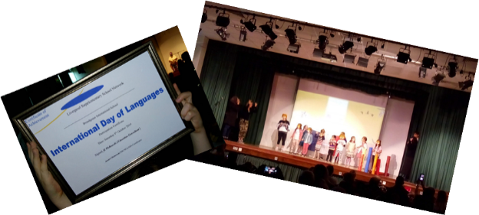Cette année, la rentrée a été rythmée par notre participation à la rencontre interculturelle des écoles de langues de Liverpool. Au programme : chanson, danse et surtout partage. Petits et grands ont fièrement représenté notre école ainsi que la francophonie en interprétant « le lion est mort ce soir ».

# **Retour en classe**

Avant de refaire la fête, nos élèves ont bien étudié. Objectif de nos éléphants : savoir reconnaitre un verbe et le conjuguer au présent. Tout ça en s’amusant !

# L’école s’est agrandit

22 élèves nous ont rejoint pour cette troisième rentrée. Sept élèves en niveau 1, 11 en niveau 2, ces deux niveaux bénéficiant d’une heure scolaire avec Sarah puis une heure ludique/ de renforcement avec Alexa, et 4 élèves en niveau 3 dans la classe de Nawel. Nawel (enseignante), et Nicolas (assistant) ont rejoint notre équipe en septembre 2019. Ils vous disent quelques mots :

# Petit mot de Nicolas :

*Bonjour,*

*Je m’appelle Nicolas, et ai eu le plaisir d’accepter d’aider la “Petite École de Liverpool” pour l’année 2019 / 2020.*

*Cette aide prend la forme d’ateliers de lecture individualisée avec les enfants (niveau 1 et 2).*

*Je participe également aux activités pédagogiques organisées par les professeurs.*

*Enfin je contribue à l'organisation d'événements hors heures scolaires (fêtes, ateliers...).*

*Le dernier en date a été la “Fête de Noël”, pendant laquelle les enfants ont eu le plaisir de pratiquer le français lors d’activités musicales, de peinture et de maquillage. La motivation des volontaires et leur bonne humeur ont ainsi contribué à remplir nos joyeuses têtes blondes francophones de merveilleux souvenirs ;-). Cela nous encourage à organiser de nouveau ce type de journées dans le même état d’esprit.*

*Nous vous tiendrons informés des projets en gestation. Et sommes par ailleurs à l'écoute de vos éventuelles suggestions. »*

# Le COVID frappe en mars

Nous nous sommes adaptés grâce au travail admirable de Sarah et Nawel qui nous ont, d’une semaine à l’autre transféré les cours en ligne, dans un premier temps en travaux dirigés (fin 2ième trimestre) puis sur zoom/skype en classes live virtuelles au 3ième trimestre. Nous les félicitons pour un excellent travail créatif et stimulateur, que les enfants ont adoré.

Cette période du COVID néanmoins a été difficile pour un grand nombre de parents et d’enfants et plusieurs enfants n’ont pas pu nous suivre en ligne. Nous espérons que vous allez bien, vous nous manquez, et nous espérons vous revoir à la rentrée prochaine.

**Des nouveaux noms pour nos classes :**

Les minions : niveau 1

Les bananes : niveau 2

Les éléphants : niveau 3

# Arrivées et départs

Nous sommes ravis d’avoir accueilli au sein de notre équipe cette année :

* Nawel Bougherara qui a enseigné les niveau 3 ! Nawel a été une vraie perle. Elle s’est impliquée dans le développement du programme, dans la création de tous ses cours en utilisant des méthodes très créatives, et a apporté beaucoup d’idées au sein de l’équipe pédagogique. Nous la félicitons pour une première année très réussie.

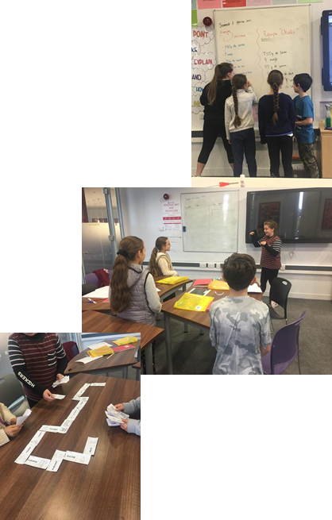

* Nicolas Kazimierzcak qui a débuté l’année en tant qu’assistant, et qui au cours de l’année s’est montré extrêmement enthousiaste et toujours de bonne humeur, sans oublier qu’il nous a beaucoup aider en organisant la fête de Noël / marché artisanal, et est devenu responsable de lecture pour les N1 et N2. Nous le félicitons pour sa promotion : il deviendra enseignant à la rentrée prochaine!
* Christine Kinsella : Une maman fort sympathique qui nous aide avec notre profil sur les réseaux sociaux.

Cela nous attriste de devoir annoncer certains départs :

* Colleen Guest nous a quitté en cours d’année au mois de février. Elle avait été assistante depuis 1.5 ans. Colleen avait été beaucoup appréciée par les plus petits.
* Sarah Cahueau : comment pouvons-nous te remercier pour tout ce que tu as fait pour la PEL ! Responsable pédagogique et enseignante de deux niveaux, tu as été motivée, enthousiaste, et créative avec une capacité d’adaptation pour les changements pour lequel nous te sommes très reconnaissante. Force de témoignage est aussi à quel point les enfants ont apprécié ta façon ludique d’enseigner et ta bonne humeur qui met toujours un sourire sur leurs visages. Nous te souhaitons beaucoup de bonheur et de succès pour ton retour en France.
* Alexa Bourgois : enseignante, institutrice, cours ludiques le weekend et pâtissière la semaine– une personne à talents multiples. Nous te remercions énormément pour ce que tu as apporté à la PEL ces deux dernières années. Tu nous as suivi, su t’adapter. Tu amènes les enfants avec toi dans un monde plus artistique et créatif, d’histoires et de contes. Bravo, et tu vas aussi nous manquer (quoiqu’on espère que tu pourras encore nous retrouver ponctuellement pour certaines séances).

# La rentrée 2020

Nous espérons vous revoir l’année prochaine, face à face si on le peut, sinon nous continuerons peut-être en ligne. Cela dépendra de la pandémie.

Si des parents sont intéressés de se porter bénévole pour la PEL, nous sommes à la recherche de nouveaux membres du comité pour assurer la continuité de la PEL car deux membres du comité actuel doivent partir. Veuillez vous adresser à Nadja si vous êtes intéressés (lapetiteecoleliverpool@gmail.com)

# Dates à retenir

* **Prérentrée profs : 16 septembre 2020**
* **Rentrée élèves : 10 octobre 2020**
* **Assemblée générale : premier trimestre**

# Petit mot de Sarah

*La Petite École rentre dans sa 4ème année et je suis très fière d'y avoir enseigné pendant deux ans.*

*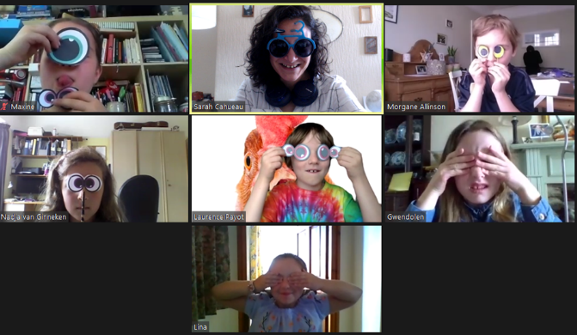Je voudrais remercier les parents toujours au rendez-vous le samedi matin, ainsi que la super équipe qui m'a encouragée et soutenue et auprès de qui je me suis épanouie.  
Toute la semaine, j'attendais avec impatience de devenir la maîtresse de la Petite École et de revoir tous ces enfants merveilleux et terribles qui me faisaient rire et m'ont énormément inspirés.  
Vous me manquerez tous et garderez toujours une place très spéciale dans mes pensées.  
Sarah*

La Petite École de Liverpool

portable: 07986107976

E-mail: lapetiteecoleliverpool@gmail.com

lapetiteecoledeliverpool.com

[www.facebook.com/ecolefrdeliverpool](http://www.facebook.com/ecolefrdeliverpool)

@PetiteEcoleLiv



# Petit mot d’Alexa

*Quel plaisir cela a été d’enseigner les niveaux 1 et 2 à la petite école de Liverpool encore cette année ! Je vous remercie beaucoup les enfants pour avoir partagé tous ces moments avec nous. Un enrichissement mutuel je vous l’assure!  
Entre les joies, les discussions, les découvertes et les jeux mais aussi quelques fatigues du samedi matin et les exercices, nous avons participé à une aventure française à Liverpool et c’est tellement unique.  
Je n’ai malheureusement pas pu terminer l’année scolaire avec vous, mais garderai un très bon souvenir de cette expérience et espère très vite vous revoir “en vrai “ .  
Je vous souhaite des moments agréables en famille et avec vos amis pendant ces vacances scolaires.  
A bientôt   
Alexa*

Notre association à but non lucratif vous propose des cours de français pour les enfants francophones de 3 ans à 10 ans,

les samedis 9h30 à 11h30

à Academy of St Nicholas, Horrocks Avenue, Garston, L195NY.